آزمایشگاه سیستم عامل

آزمایش اول

علیرضا ابره فروش

9816603

گروه 3

1. سوال

ctrl + alt + t

cd /

ls -l

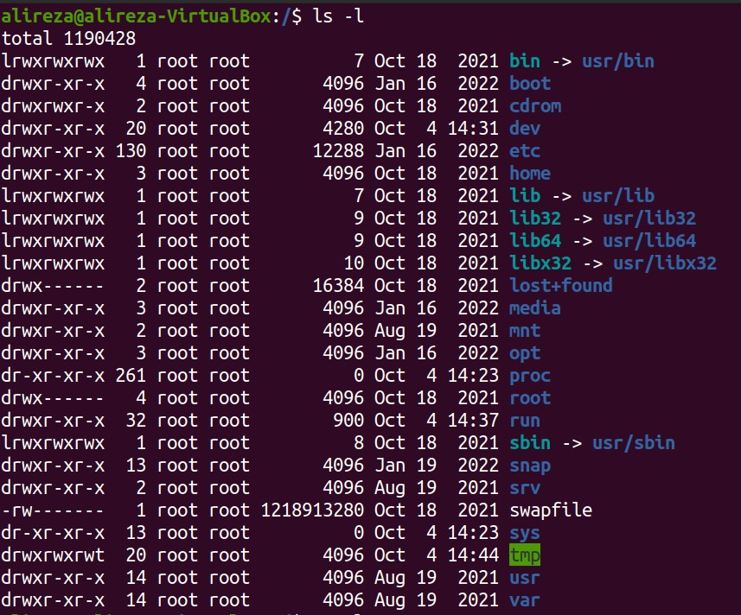

proc sys

cd ~

touch oslab1_3

ls -l

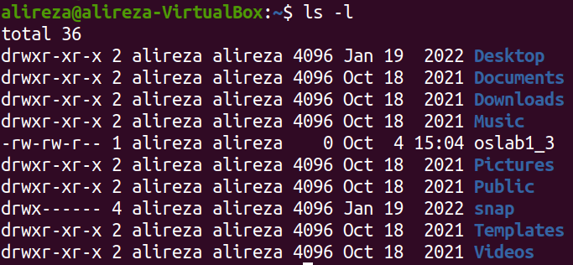

15:04

vim oslab1_3

i

Alireza

Abrehforoush

9816603

Esc

:wq

ls -l

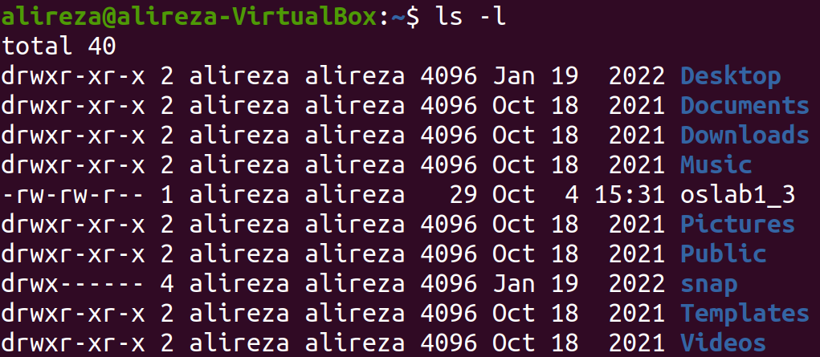

15:31

sudo cp oslab1_3 /root/

sudo su

cd /root/

chmod -w oslab1_3

1. سوال

ifconfig

ping 172.27.74.177

ssh user_name@host(IP/Domain_name)

scp oslab1_3 yourusername@yourserver:/home/yourusername/

1. سوال

top

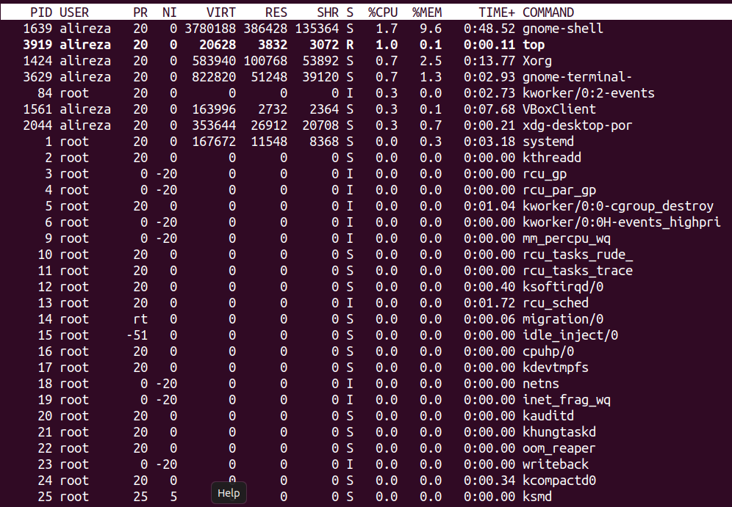

gnome-shell, Xorg, gnome-terminal-

ps aux | grep -i migration

1. سوال

sudo apt install linux-source

cd ../../usr/src/

sudo tar -xf linux-source-5.4.0.tar.bz2

find . -name syscall.tbl

sudo grep -I “write” syscall.tbl > ~/oslab1_3

۷تا مربوط به write است.

sudo grep -I “write” syscall.tbl > ~/oslab1_3 > 9816603_oslab1_q2